**MEMBANGUN DATABASE**

**INFORMASI DATA KARYAWAN**

1. Mengumpulkan Informasi Yang Dibutuhkan Untuk Membangun Database

Darimana kita akan mendapatkan informasi-informasi yang dibutuhkan untuk memulai perancangan database ? Jawabannya adalah dari user yang meminta kita untuk membuat program aplikasi data karyawan, atau bisa juga disebut dengan Customer jika kita akan menjual aplikasi ini kepada user tersebut.

Lantas metode apa yang akan kita gunakan untuk mendapatkan informasi-informasi tersebut dari user ? Terserah, yang penting anda bisa mendapatkan informasi sedetail-detailnya dan sejelas-jelasnya agar bisa membuat sebuah database yang baik.

Disini metode yang saya gunakan adalah dengan meminta user untuk membuat contoh tampilan program yang dikehendaki beserta informasi kolom-kolom yang diperlukan baik dalam bentuk file excel, tulis tangan & gambar manual, ataupun dalam bentuk apapun yang bisa saya dan dia mengerti. Mungkin menurut kita cara yang paling mudah dan tidak memberatkan user adalah dengan meminta dia untuk menulis tangan dan gambar manual terkait program aplikasi dan database data karyawan yang dibutuhkan. Namun, Alhamdulillah, nasib baik bagi saya karena user yang bersangkutan dengan senang hati dan bersedia untuk sedikit mengorbankan waktu dan tenaga untuk membuat informasi-informasi dasar kebutuhan pembuatan program aplikasi dan database data karyawan dalam bentuk file excel.

Adapun kira-kira bentuk file excel yang diberikan user kepada saya adalah sebagai berikut :

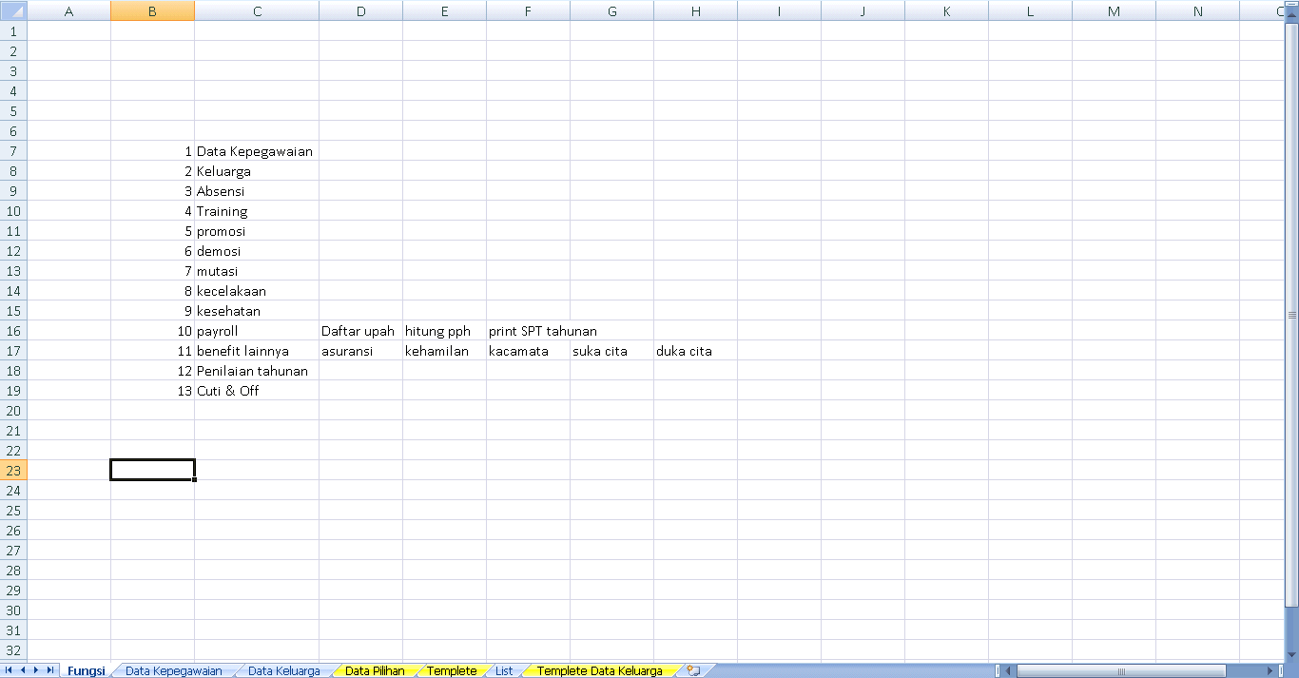

Lihatlah informasi-informasi yang dituangkan oleh user untuk keperluan membangun program aplikasi dan database data karyawan, cuma terdiri dari 7 sheet saja, sedikit kan ? he.. he..

Namun jangan senang dulu sebelum anda melihat lebih jauh dan membongkar sheet demi sheet file tersebut. File tersebut terdiri dari 7 sheet yaitu Fungsi, Data Kepegawaian, Data Keluarga, Data Pilihan, Template, List dan Template Data Keluarga. Kok penamaannya terdengar aneh ya ? Sepertinya bahasa yang dipakai tidak standar dengan bahasa-bahasa yang digunakan dalam dunia IT, baik untuk membuat program aplikasi maupun merancang database ? Aghh.., file apa ini ? Gue jadi emosi dan pingin marah nih – Sabar bang jangan emosi, orang yang sabar akan disayang tuhan dan banyak rezeki. Amiin.

Tentu saja, anda mau tidak mau, senang tidak senang harus memaklumi ini, dan harus menghargai user tersebut / customer anda yang telah bersusah payah berkorban demi anda, anda tau sendiri kan bahwa user / customer anda bukanlah seorang ahli IT yang ahli dalam mendesain database atau membuat program aplikasi. Dan perlu anda ketahui, awalnya saya juga bingung melihat file ini, namun Alhamdulillah dengan penuh kesabaran saya mencoba untuk membaca dan memahami keinginan user yang dituangkannya kedalam file excell ini, kemudian berkomunikasi dengannya terkait field-field yang saya kurang mengerti dari file excel tersebut. Alhamdulillah, ternyata didalam file excell ini begitu banyak berisi informasi-informasi yang berguna dan informatif, yang dapat dijadikan bekal untuk mulai membuat program aplikasi data karyawan dan merancang database-nya. Makanya mas, jangan keburu emosi ya !! he.. he..

Kembali lagi pada emosi Setelah anda bisa menenangkan diri anda, menghargai jerih payah customer anda dan berfikir dengan kepala dingin, mari kita lanjutkan dengan membedah satu demi satu sheet-sheet dari file tersebut.

Yang pertama adalah sheet “Fungsi” (lihat Gambar diatas) :

Yang dimaksud user tersebut mengenai Fungsi adalah kira-kira kemampuan program yang anda buat harus seperti ini lho !!!. Program tersebut harus dapat menyimpan dan menampilkan Data Karyawan (Data Kepegawaian), Data Keluarga (Keluarga), Informasi Abensi Para Karyawan Setiap Saat (Absensi), Informasi Mengenai Training yang akan/sedang/pernah diikuti (Training) dan seterusnya.

Begitu banyak kemampuan program yang harus kita buat untuk user / customer kita agar bisa memenuhi kebutuhan perusahaannya. Rasanya kok tidak sesuai dengan kesepakatan awal ya ? yaitu membuat program aplikasi data karyawan beserta database-nya. Ya, beruntung lah anda, karena user tersebut menyampaikan bahwa kira-kira pengembangan software yang akan kita buat nantinya akan memiliki kemampuan seperti ini. Ini adalah peluang bagi anda, karena akan menjadi proyek yang bisa sangat menguntungkan, maka mulai dari sekarang siapkan diri anda dan kencangkan sabuk pengaman anda, he.. he..

Kembali pada pembahasan awal, yaitu membuat program aplikasi data karyawan beserta rancangan database nya. Dari 13 baris yang ada, sebenarnya yang dibutuhkan untuk membuat program aplikasi data karyawan hanyalah baris 1 dan 2, dan sebenarnya baris 2 itu adalah satu dengan baris 1, karena informasi keluarga tentunya termasuk dalam bagian Informasi Data Karyawan (Data Kepegawaian).

Yang kedua adalah sheet “Data Kepegawaian” (lihat gambar pada point B -> 2.1 dibawah) :

Menurut versi user, Data Kepegawaian terdiri dari 2 tabel yaitu *Tabel Informasi Pribadi* dan *Tabel Informasi Kepegawaian* (Kolom A – Lihat Point 2.1). Dan kedua table ini memiliki kolom-kolom / field-field seperti dituliskan dalam file excell kolom B (Lihat Point 2.1).

Kita tentu tidak bisa serta merta langsung mengimplementasikan table ini kedalam database, karena tabel-tabel ini masih anomali dan tidak normal, yang sangat tidak layak untuk langsung diimplementasikan kedalam database. Tabel-tabel ini kelak akan mengalami proses normalisasi agar siap untuk diimplementasikan kedalam database, yang akan kita bahas pada bab berikutnya.

Yang ketiga adalah sheet “Data Keluarga” (lihat gambar pada point B -> 2.2) :

Nah, lihatlah sheet ketiga ini , saya rasa anda akan tambah bingung dan sedikit emosi, :P. Namun sekali lagi saya ingatkan untuk bersabar dan hargailah jerih payah customer anda ini, ingatlah bahwa ini adalah uang, he.. he..

Maksud dari user terkait dengan sheet ketiga ini adalah hanya menjelaskan 1 tabel saja (tidak seperti sheet sebelumnya, sheet 2 yang menjelaskan 2 tabel sekaligus), yaitu tabel Data Keluarga. Tabel Data Keluarga ini terdiri dari field-field Nama, Tempat Lahir, Tanggal Lahir, Umur, Jenis Kelamin dan Status Tanggungan, dari Istri, Anak-anak, Saudara, Ayah, Ibu, Mertua Laki-laki dan Mertua Perempuan dari Karyawan yang sedang di-entri atau ditampilkan datanya. Kita akan menyempurnakan dan melakukan normalisasi pada table ini nanti.

Yang keempat adalah sheet “Data Pilihan” (lihat gambar pada point B -> 2.3) :

Informasi yang keempat ini lebih dahsyat lagi yang bisa menambah kebingungan anda. Namun, sebelum anda bingung, saya akan membantu menjelaskan kepada anda, agar tidak membuat anda bertambah bingung. Pada sheet ini, user memberikan informasi yang sangat bagus dan informatif, yaitu ada 18 tabel yang hendak disampaikan, antara lain :

1. Tabel Jabatan (9 Field)
2. Tabel Level (11 Field)
3. Tabel Grade (2 Field) (Kolom B dan Kolom C) dengan nilai-nilai yang sudah baku A1 – E3.
4. Tabel Identitas ( 1 Field) dengan nilai-nilai yang sudah baku (KTP, SIM A, SIM B dan Passpor).
5. Tabel Jenis Kelamin (1 Field) dengan 2 nilai baku.
6. Tabel Status Pernikahan (1 Field) dengan nilai-nilai yang sudah baku.
7. Tabel Golongan Darah (1 Field) dengan nilai-nilai yang sudah baku.
8. Tabel Periode Kerja (1 Field) dengan nilai-nilai yang sudah baku.
9. Tabel Tipe Gaji (1 Field) dengan hanya 2 nilai yang sudah baku.
10. Tabel Bagian (2 Field) dengan jumlah nilai-nilai baku yang silahkan anda hitung sendiri. :P
11. Tabel Jenis Pekerja (1 Field) yang hanya memiliki 2 nilai baku.
12. Tabel Status Pekerja
13. Tabel Lokasi Kerja
14. Tabel Status Pajak
15. Tabel Shift
16. Tabel Agama
17. Tabel Pendidikan Formal
18. Tabel Warga Negara

Yang kelima adalah sheet “Template” (lihat gambar pada point B -> 1) :

Sheet ini menjelaskan bentuk tampilan jendela utama program data karyawan yang dikehendaki oleh user / customer. Jendela ini memberikan informasi-informasi utama seorang karyawan secara garis besar, sehingga jika ada orang yang membuka / membaca informasi pada jendela ini, maka orang tersebut akan bisa mengerti data karyawan yang terkait.

Yang keenam adalah sheet “List” (lihat gambar pada point 2.4) :

Memang informasi ini kurang lengkap, oleh karena itu saya langsung menanyakannya kepada user terkait. Dan ternyata maksud dari user ini adalah kira-kira program yang akan dibuat harus bisa membuat laporan dengan menampilkan nilai-nilai seperti pada sheet “List”. Ini adalah informasi utama yang harus bisa ditampilkan oleh program dalam bentuk laporan, tentunya untuk kebutuhan yang lebih spesifik kedepan, program juga harus bisa membuat laporan yang menampilkan nilai-nilai dari field-field yang dibutuhkan lainnya.

Yang terakhir sheet ketujuh, sheet “Template Data Keluarga” (lihat gambar pada point 3) :

Ini adalah gambar jendela utama program yang menampilkan informasi data keluarga. Kelak kita juga akan menyempurnakan semua tampilan jendela program data karyawan sesuai dengan struktur table database yang telah dinormalisasi, termasuk jendela program ini (template data keluarga).

1. Tampilan / Isi Setiap Sheet Dari File Excell User
2. 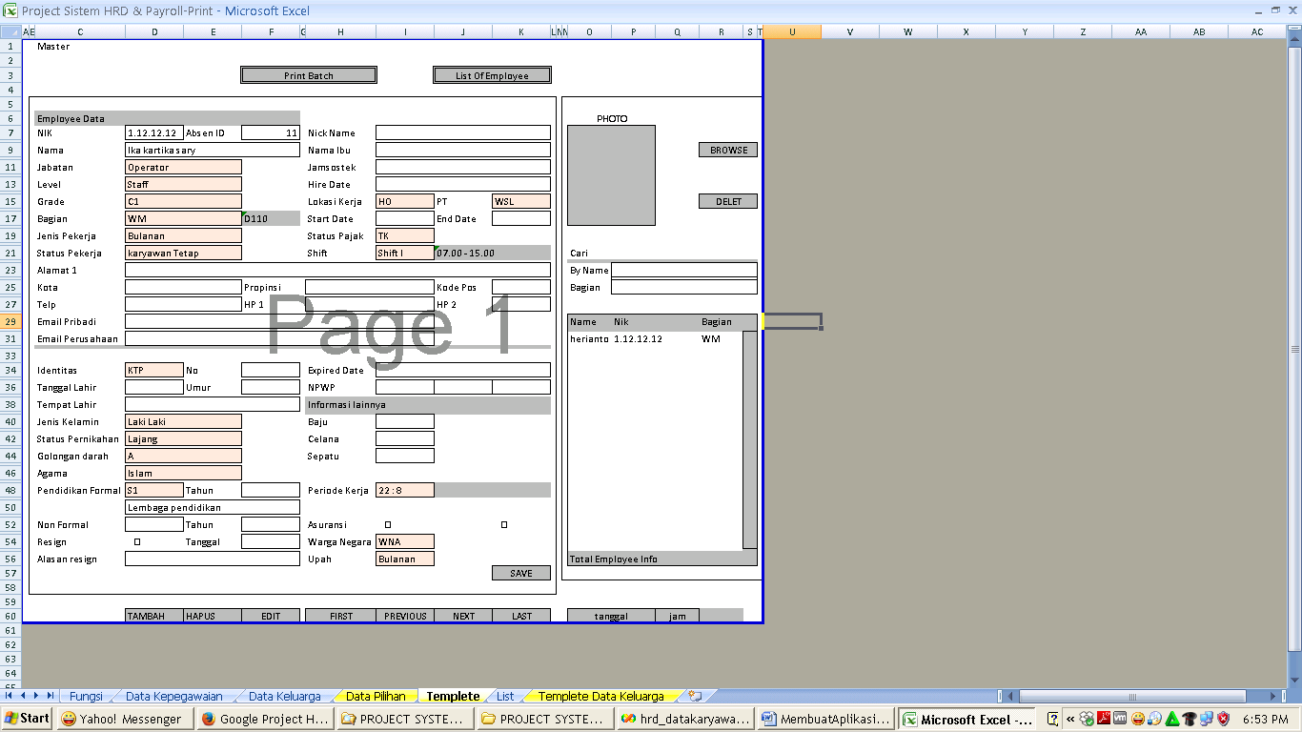Tampilan Jendela Utama Program Aplikasi Data Karyawan (Sheet Template)

Maksud dari Jendela Utama Program Versi User adalah kira-kira tampilan jendela utama program data karyawan yang diinginkannya. Sedangkan Tabel-tabel Database Versi User maksudnya adalah bentuk tabel-tabel database untuk menyimpan informasi data karyawan yang dirancang oleh user itu sendiri. Tentunya table-tabel ini adalah sekedar informasi dasar saja, dan tidak siap untuk diimplementasikan ke dalam database, karena table-tabel ini strukturnya masih bersifat anomali dan tidak normal.

1. Tabel-tabel Data Karyawan Versi User / Customer
   1. Tabel Data Kepegawaian (Sheet Data Kepegawaian)

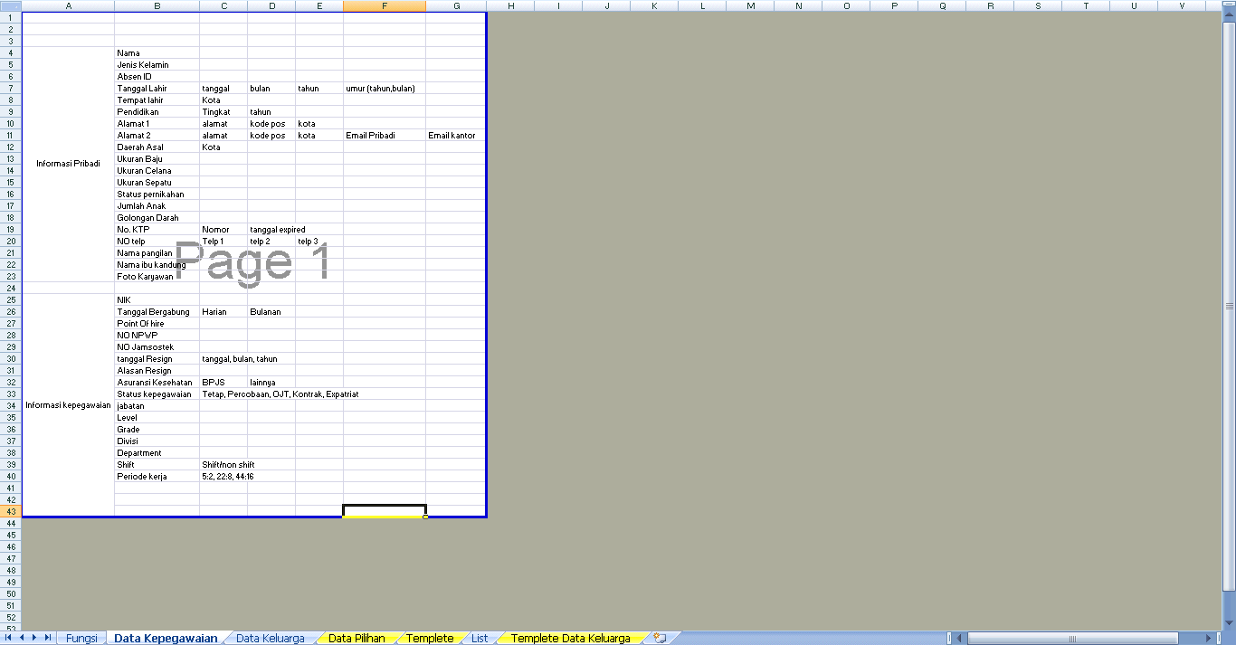

* 1. Tabel Data Keluarga (Sheet Data Keluarga)

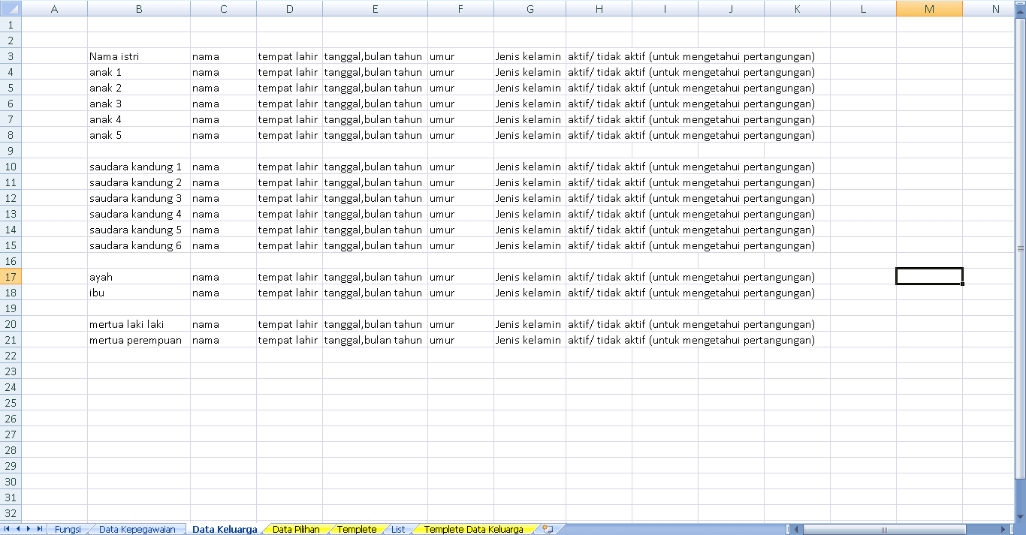

* 1. Tabel Data Pilihan (Sheet Data Pilihan)

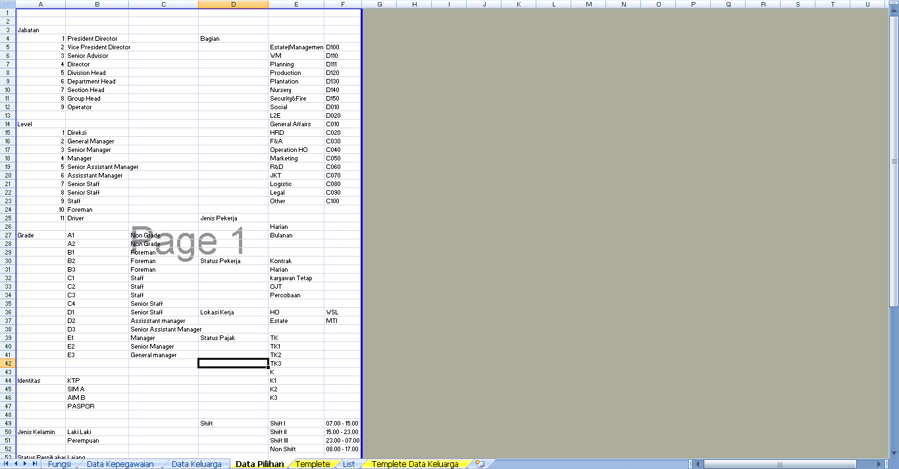

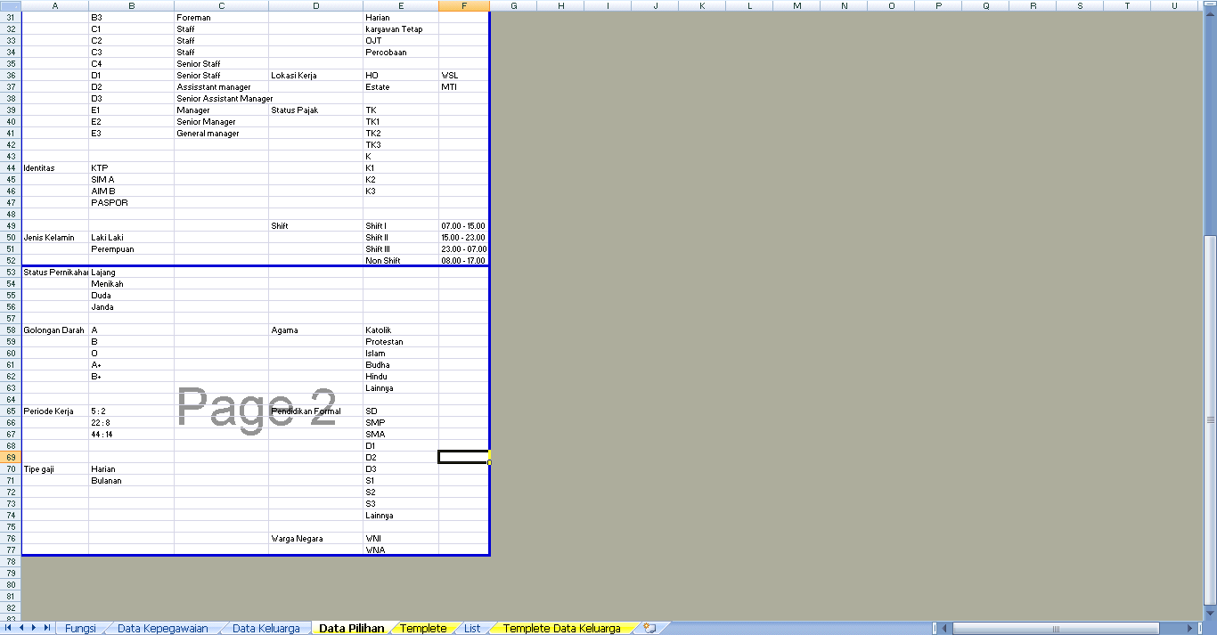

* 1. Format Laporan (Sheet List)

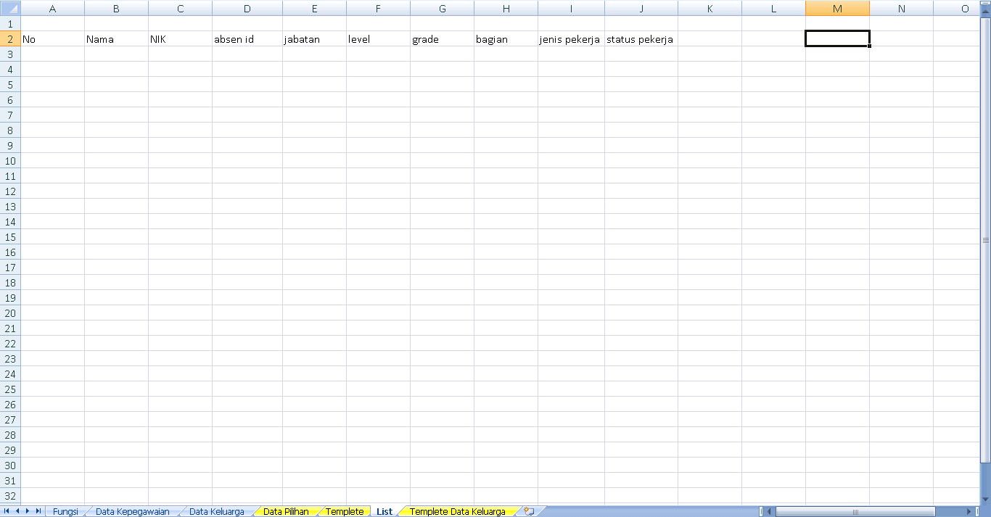

1. Tampilan Jendela Informasi Data Keluarga (Sheet Template Data Keluarga)

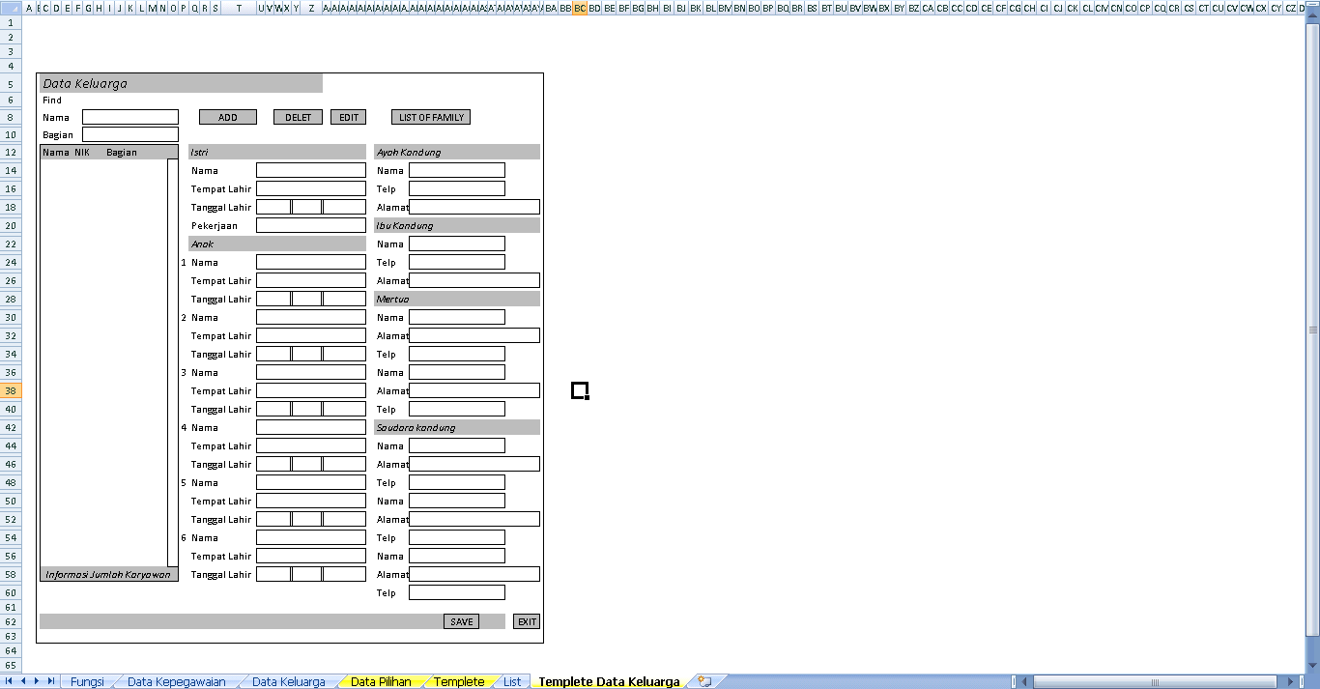

1. Perancangan Database
2. Perancangan Konseptual Menggunakan Entity Relationship Diagram (ER – Diagram)

Agar mudah dalam proses pembuatan database, dalam mendesain database kita akan berpatokan pada sheet 1 dari file excel user, yaitu sheet Template (Tampilan Jendela Utama Program Data Karyawan). Kita berpatokan pada Jendela Utama Program Data Karyawan karena pada jendela tersebut terdapat informasi-informasi keseluruhan data karyawan yang dapat dikelompokkan menjadi tabel-tabel yang

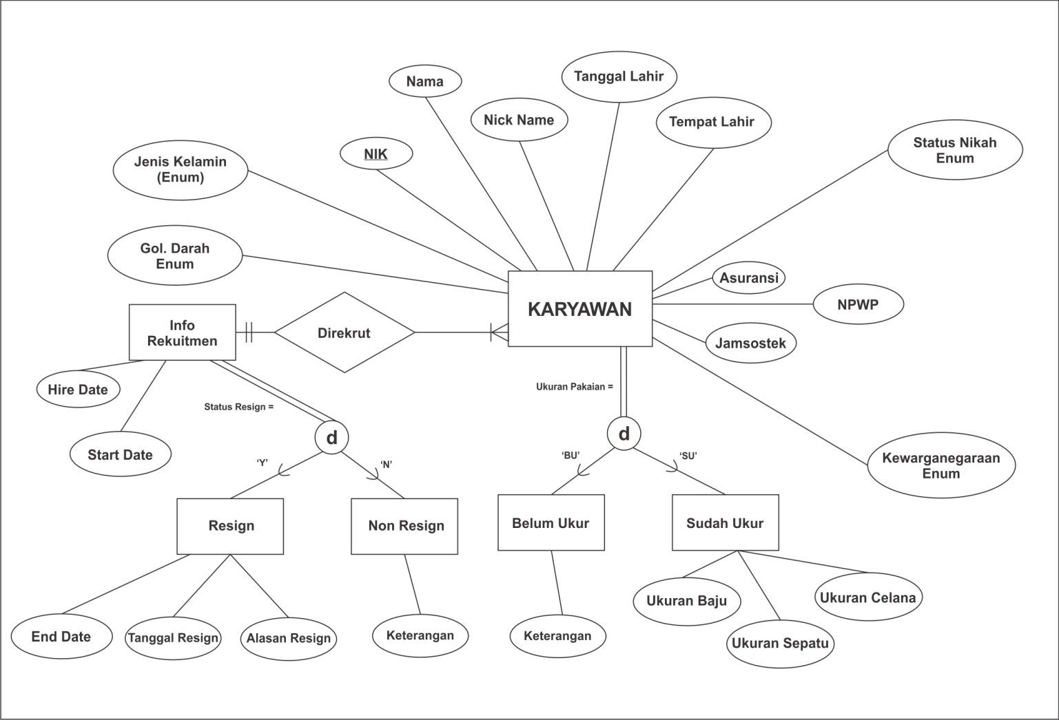

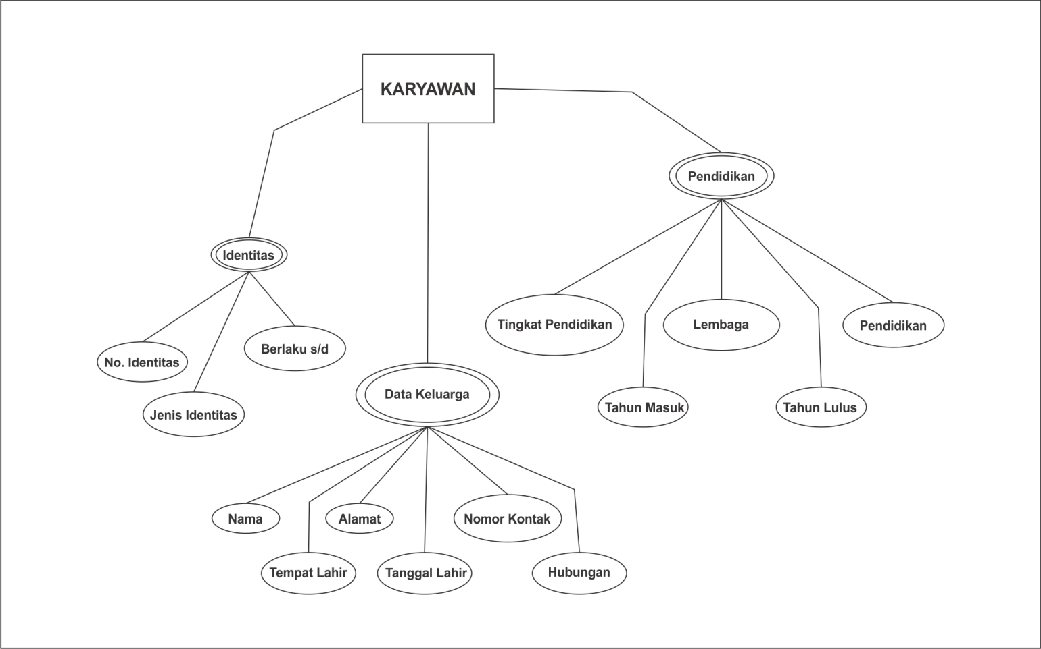

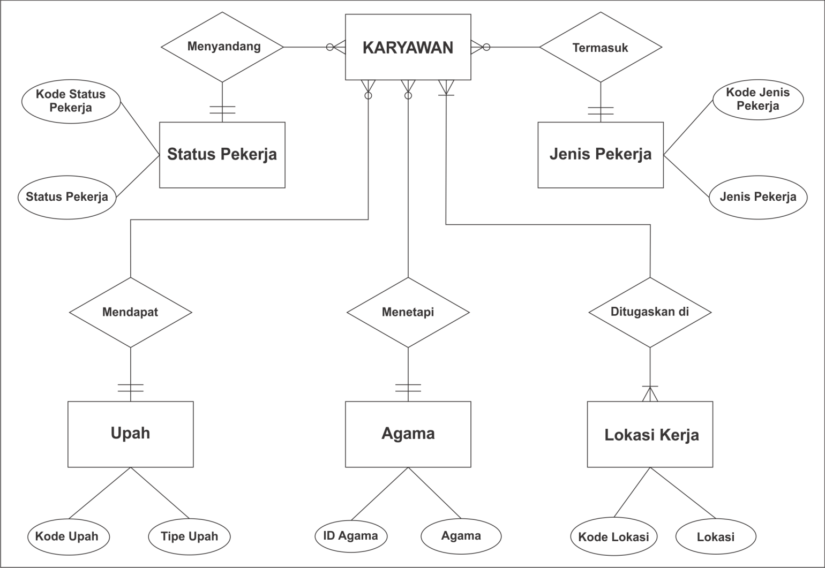

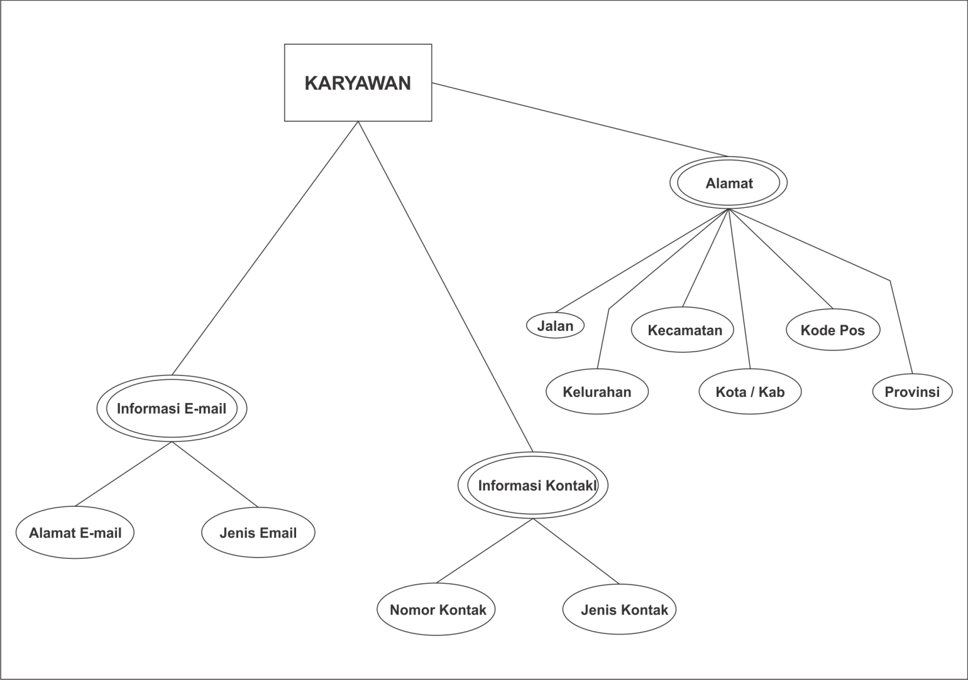

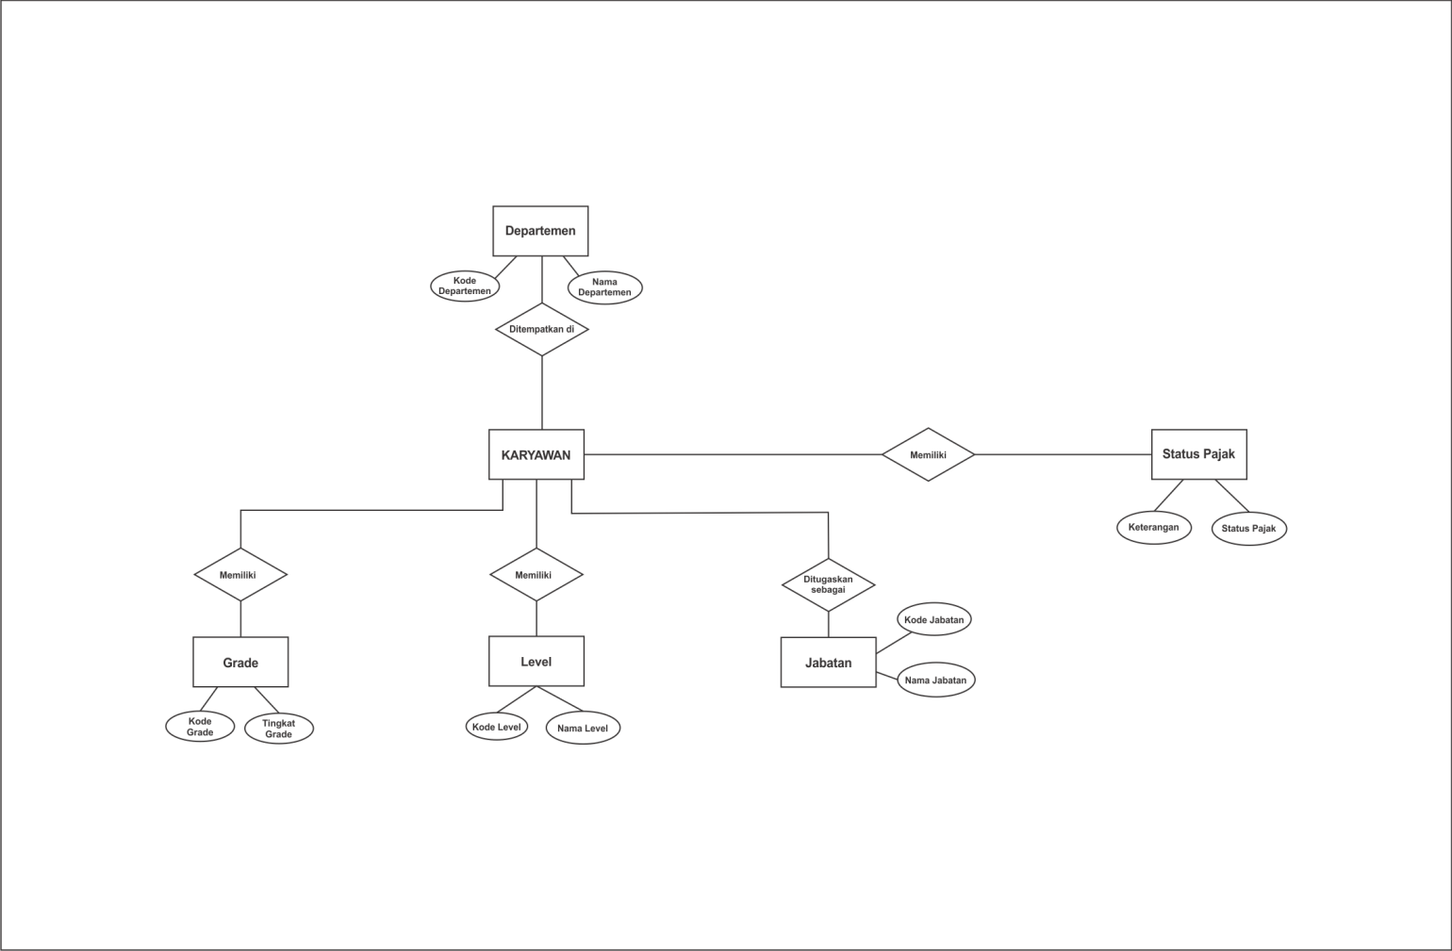

1. Mengkonversi Diagram ER / EER Kedalam Database MySQL
2. Implementasi Database Kedalam Server MySQL